新 书 推 荐

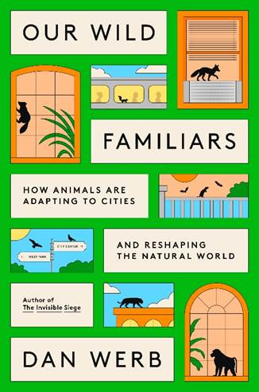
中文书名：《城市里的野生邻居：动物如何适应都市并重塑自然世界》
英文书名：OUR WILD FAMILIARS: How Animals Are Adapting to Cities and Reshaping the Nature World
作 者：Dan Werb
出 版 社：Crown
代理公司：ANA/Jessica Wu
页 数：288页
出版时间：2026年7月
代理地区：中国大陆、台湾
审读资料：电子稿
类 型：动物与人

内容简介：

与屡获殊荣的作家和流行病学家丹·沃布（Dan Werb）一同，开始一段令人眼花缭乱的旅程，走进伴生动物的不为人知的生活。这些野生动物找到了巧妙的方法，在人类社区中生存繁衍。

伴生动物一直是我们生活中固有的一部分。伴生动物让我们早上听到鸟鸣，整天能够看到轻捷的鸟儿，也让我们总是要给垃圾桶盖上盖子。但它们也远不止于此：流行病传播的媒介、搅动土壤、生态系统的一部分、承载人们的精神寄托，有时还是敏捷致命的捕食者，凶神恶煞，穿梭在我们最熟悉的空间中。但除了对我们生活的日常影响外，伴生动物在我们的社区的形成以及可持续地运作方面也发挥着至关重要的作用。这些生物是大自然的使者，是我们星球未来的仲裁者，也对人类的明天起着关键影响；但也有一些重要的转变正悄然发生。

我们正在进入一个令人忧心忡忡的时代，充满环境破坏、栖息地破坏和人口扩张，正在摧毁曾经的荒野和未开发的土地。因此，我们与伴生动物的联系越来越紧密，我们的家门口有了更多混乱和危险。这些长期被忽视的物种正迫使我们正视它们——从城市空间中成千上万的浣熊，无论我们发明了多少“防浣熊”的袋子和垃圾箱，它们都会传播我们的垃圾；到每天能长高一英尺的入侵植物葛，它们将房屋、电线杆、树木和任何其他结构包围在绿色的深渊中。现在，随着城市空间越来越成为野生动植物的生存空间，我们有一个选择：继续以任何必要的方式抵制它们，或者抓住机会促进更和谐的共存。

通过生动的故事，《城市里的野生邻居》展现了为世界上最成功的伴生动物们的奇妙生活，从蝙蝠、浣熊和乌鸦，到一些最不同寻常的动物，包括巨型太平洋章鱼。作为好奇者的向导，沃布揭示了我们数千年来保护自己免受外界影响的努力中的裂痕，可能会如何引导我们重新与自然和谐共处，或者走向一个更加糟糕的未来。

作者简介：


丹·沃布（Dan Werb）博士是一位屡获殊荣的作家和流行病学家，他的研究聚焦于疾病传播与社会状况之间的联系，已经发表在了《纽约时报》（The New York Times）、《沙龙》 Salon）、《信徒杂志》（Believer Magazine）和许多其他媒体上。他是加州大学圣地亚哥分校传染病与全球公共卫生系和多伦多大学公共卫生学院的助理教授。沃布此前出版的作品包括，《预兆之城》（City of Omens）和获奖的《隐形围城》（The Invisible Siege）。

《城市里的野生邻居：动物如何适应都市并重塑自然世界》

序言：死亡与欲望

第一部分引言：邻里方舟
第一部分
第一章：谜题
第二章：塔
第三章：软智慧

第二部分引言：被野兽吞噬
第二部分
第四章：坟墓建筑
第五章：新手和朝圣者
第六章：新动物主义

第二部分引言：新人类
第三部分
第七章：深时间
第八章：拥抱寡妇制造者

作者注释
致谢
注释

感谢您的阅读！
请将反馈信息发至：版权负责人
Email：Rights@nurnberg.com.cn
安德鲁·纳伯格联合国际有限公司北京代表处
北京市海淀区中关村大街甲59号中国人民大学文化大厦1705室, 邮编：100872
电话：010-82504106, 传真：010-82504200
公司网址：http://www.nurnberg.com.cn
书目下载：http://www.nurnberg.com.cn/booklist_zh/list.aspx
书讯浏览：http://www.nurnberg.com.cn/book/book.aspx
视频推荐：http://www.nurnberg.com.cn/video/video.aspx
豆瓣小站：http://site.douban.com/110577/
新浪微博：安德鲁纳伯格公司的微博_微博 (weibo.com)
微信订阅号：ANABJ2002


